目 录
中文摘要 1
Abstract 2
1绪论 2
1.1选题背景及意义 2
1.2国内外研究现状 3
2开发工具以及开发环境 5
2.1 Uni-app与Vue3前端框架 5
2.2 Python 5
2.3 Flask后端框架 6
2.4 MySQL数据库 6
2.5腾讯云COS对象存储 6
2.6 Dify 工作流平台 7
3 系统需求和可行性分析 8
3.1 需求分析 8
3.1.1 经济可行性分析 8
3.1.2 技术可行性分析 8
3.1.3 操作可行性分析 9
4 系统总体设计 9
4.1 系统功能设计 9
4.2 系统功能模块具体设计 9
4.3 业务流程的分析与设计 10
4.3.1 登录流程 10
4.3.2 创建用户流程 12
4.3.3 AI分析流程 14
4.4 系统用例分析 16
4.5 数据库设计 17
4.5.1 数据库概念设计 17
4.5.2 数据库物理设计 18
5系统实现 35
5.1 用户管理模块设计与实现 35
5.2 日记管理模块设计与实现 37
5.3 AI智能模块设计与实现 37
5.4 数据分析和可视化模块信设计与实现 38
5.5地图轨迹与位置服务模块设计与实现 39
5.6 社交分享模块设计与实现 40
5.7 系统管理模块设计与实现 41
6 系统测试 41
6.1系统功能测试 42
7 结论 44
参考文献 45
致 谢 46

基于Dify工作流的智能旅行日记系统设计与实现

中文摘要
随着经济水平的提高和消费观念的转变，旅行已成为国民提升幸福感的重要方式。然而，传统的旅行记录方式（如杂乱的照片、碎片化的社交动态）难以完整留存旅途中的情感脉络与文化记忆。针对这一痛点，本文设计并实现了一款基于Dify工作流的智能旅行日记APP。该系统采用Uni-app框架开发Android平台应用，前端使用Vue3与uView UI，后端采用Flask轻量级Web框架，数据库选用MySQL，并利用腾讯云COS进行文件存储。本设计的核心创新在于深度集成了Dify工作流平台，通过构建多模态AI工作流，实现了对日记文本的情感分析、关键词提取以及对旅行图片的智能识别与描述。系统还集成了腾讯地图API，实现了旅行足迹的轨迹绘制与可视化。该APP不仅帮助用户高效记录图文并茂的旅行日记，还能自动生成包含情绪变化、高频词云及行程轨迹的智能旅行报告，为用户提供了一种智能化、系统化且富有情感共鸣的旅行记忆管理方案。

[关键词]：Dify工作流；智能旅行日记；Uni-app；Flask；多模态AI；社交分享

Design and Implementation of an Intelligent Travel Diary System Based on Dify Workflow

Abstract
With the improvement of economic level and the transformation of consumption concepts, travel has become an important way for the public to enhance happiness. However, traditional travel recording methods (such as messy photos and fragmented social media updates) struggle to preserve the emotional context and cultural memories of a journey. To address this pain point, this paper designs and implements an intelligent travel diary APP based on the Dify workflow. The system uses the Uni-app framework to develop Android applications, with Vue3 and uView UI for the frontend, the Flask lightweight Web framework for the backend, MySQL for the database, and Tencent Cloud COS for file storage. The core innovation of this design lies in the deep integration of the Dify workflow platform. By constructing a multi-modal AI workflow, it achieves sentiment analysis and keyword extraction of diary text, as well as intelligent recognition and description of travel images. The system also integrates the Tencent Map API to realize the trajectory drawing and visualization of travel footprints. This APP not only helps users efficiently record illustrated travel diaries but also automatically generates intelligent travel reports containing emotional changes, high-frequency word clouds, and travel trajectories, providing users with an intelligent, systematic, and emotionally resonant travel memory management solution.

Keywords: Dify Workflow; Intelligent Travel Diary; Uni-app; Flask; Multi-modal AI

1绪论

1.1选题背景及意义
随着经济水平的提高和消费观念的转变,消费享受、追求个性的意识在不断增强,旅行对国民幸福感的提升作用也在稳步增长。旅行目前作为一种普通的休闲方式,其形式多样，可以根据不同的休假时间调整旅行时间和旅行地点,是较为自由的减压方式。旅行地点近到周边古镇,远到出国跨洲,既能欣赏不一样的风景,又能陶冶情操、释放压力、使人心情愉悦,也能体验异国他乡的风情文化。旅行的过程不仅能够使人们的视觉得到满足，还有助于身心健康。同时又能带动地区经济发展，促进消费实现经济的流动,但其实旅行的价值不止于当下的体验与经济带动，也在于长期留存的情感共鸣与文化记忆。旅行中经历的地点、人际互动、自然景观与文化体验构成了珍贵的个人记忆。然而，随着时间推移，这些记忆细节会逐渐模糊,这时需要一套完善的旅行记录系统能够有效保存当时的体验与感受。
如今我国旅游业正步入高质量发展新阶段。规划明确提出要深化智慧旅游建设、推进文旅深度融合、丰富高品质旅游产品供给。这一政策导向深刻描述了旅游业的两个核心转变:一是从规模增长向品质与体验升级;二是从单一途游向文化内涵与情感价值挖掘转变。然而，在体验日益丰富的同时，其记录、回顾方式却并未同步升级。当前，游客的旅行记忆普遍呈现“碎片化”状态。手机相册里的照片杂乱堆砌,社交和传播平台记录易被信息流淹没,纸质日记难以整合多媒体内容且不便留存,目前传统的旅游平台大多数是以旅游规划、旅游打卡为主,相比之下无法注重个人记录旅行带来的记忆和细节,那些在旅行途中冒险、情感和体验的想法也随着时间推移而慢慢淡忘。
在此背景下，传统的旅行记录方式已无法满足现代游客对个性化、智能化、深度化的旅行记忆管理需求。因此,开发一款能够整合AI技术、融合多模态数据分析、分析情感脉络和实现智能记忆的旅行日记APP,具有深远的实际意义。

1.2国内外研究现状
国外旅游业在2025 年上半年，欧洲地区接待国际游客 3.4 亿人次，同比增长 4%，中东欧地区增速达到 9%；美洲地区同比增长 3%，日本、英国、法国等主要市场的旅游收入增速已接近或超过 10%。在技术应用方面，国外旅游业格外注重以科技提升体验效率与个性化水平，核心趋势包括 AI 导游系统结合 LBS 定位实现快速响应，以及通过实时收集的旅游相关数据替代传统 “凭经验判断”，通过算法分析预测需求变化，让资源跟着需求走，来实现产业运营效率的提升、运营效率。同时，国外游客的消费更趋理性，性价比与体验深度成为核心考量因素，短途游与经济型旅游方案备受青睐，而对旅行记忆的个性化留存需求也在持续提升。
与旅游业发展趋势相契合，国外智能旅行日记的研究起步较早，已形成成熟的发展路径。在技术融合层面，产品普遍集成先进算法与多模态技术，比如 Wanderboat AI 基于 AI技术构建智能旅行伴侣，实现了行程规划与记忆记录的结合驱动；Trotter It 则利用 AI 与 VFX 技术将旅行照片转化为电影化视觉叙事，进一步强化了情感表达，与国外旅游业追求的沉浸化体验趋势形成呼应。研究重点上,国外学者与开发者聚焦多模态数据整合与用户隐私保护，这与国外旅游业对数据安全的高度重视保持一致。瑞典的 MEILI 系统通过智能手机传感器与机器学习推断旅行活动类型，实现半自动日记生成；Penzu 等应用则提供端到端加密功能，充分满足了游客对个人记忆数据的安全需求。在市场应用层面，形成了与旅游消费习惯相匹配的商业模式，订阅制如 Day One、免费增值模式如 Journey 等适应了国外用户对优质数字服务的付费意愿，2024 年数据显示，22.8% 的旅行者会使用 AI 辅助旅行记录，其中拉丁美洲和亚太地区用户的信任度最高。这些产品多以独立应用形式存在，注重个人记忆的私密性与个性化表达，与国外旅游业“小众化、深度化”的消费趋势高度契合。
国内旅游业在 “十五五” 规划引领下，正进入 “科技 + 文旅” 深度融合的高质量发展阶段。政策明确用科技赋能旅游业级，构建 “旅游产业大脑” 实现动态治理，推动 AR、AI、无人机等技术在景区的规模化应用。从市场数据来看，免签政策与智慧服务升级共同带动了入境游热潮，2025 年国庆中秋假期跨境支付业务呈现显著增长，国内景区的 AI 导览、AR 文物展示等服务成为国际游客关注的亮点。在消费需求方面，国内游客已从 “走马观花” 式的传统观光转向 “深度体验”，对文化内涵、情感共鸣与记忆留存的需求日益强烈，37% 的中国旅行者会使用生成式 AI 辅助旅行相关操作，青少年群体对智能体验的付费意愿更是高达 74.3%。
国内旅行日记 APP 的发展紧密依托智慧旅游政策导向与市场需求，呈现出平台化整合、功能实用化的鲜明特征。在产业联动层面，这些 APP 多与大型 OTA(Online Travel Agency)平台深度融合，形成“规划-预订-记录-分享”的完整生态。携程AI行程生成个性化行程，同程“程心AI”实现了从规划到预订的闭环服务，二者皆以行程规划和打卡地点笔记分享为主,而旅行记录功能作为平台生态的重要组成部分,承接了用户从旅行规划到体验留存的全流程需求,全业务的安排布局反而对记录用户个体的旅行体会有所欠缺。技术应用层面，国内产品更聚焦本土场景适配与实用功能落地，核心技术与国内旅游业的智慧化趋势高度协同。例如由陕文投云创科技打造的“影旅记”小程序融合 AR 增强与图像生成技术，精准适配国内景区的数字化改造；各类 APP 普遍集成中文语音识别、OCR 文字提取等技术，并与微信、支付宝等生态深度对接，极大提升了用户使用的便捷性。浙江大学团队研发的基于个体记忆效应和距离效应的出行目的地识别模型,也为 APP 的智能记录分析功能提供了技术支撑。
尽管国内智慧旅游基础设施建设成效显著,但在个人旅行记忆管理这一细分领域，现有产品仍存在明显,多数 APP 的记忆记录功能较为碎片化,未能充分整合 AI 技术与日记记录资源;其次,在这个流量为主的时代,往往忽视用户深层次情感的需求,缺乏对旅行途中个人体验和文化学习交流的记录,用户需要关注和记录的是自己经历的故事。这些现存问题为本项目的智能旅行日记APP开发提供了明确的研究方向与创新空间。

2开发工具以及开发环境

2.1 Uni-app与Vue3前端框架
为构建高效、可扩展且具备跨平台兼容性的用户界面，本系统的前端部分选择基于Vue.js生态的Uni-app框架进行开发1。Uni-app的核心设计理念在于“一套代码，多端运行”，它允许开发者使用基于Vue语法的代码，通过编译工具一键发布至Android、iOS、Web以及各类小程序平台。这一卓越的跨平台能力，显著提升了多端适配的开发效率，避免了为不同平台重复编写和维护相同业务逻辑的成本，特别适合在有限开发周期内实现最广泛的用户覆盖。
在语法层面，系统采用Vue3作为核心支撑1。相较于Vue2，Vue3提供了组合式API（Composition API）等现代化开发特性，使得前端组件的逻辑组织更加清晰，状态管理更为高效。组合式API允许开发者将同一功能相关的数据和方法集中管理，极大地提升了代码的可读性和复用性，尤其适合处理本系统中包含复杂交互的日记编辑、列表展示等功能模块。此外，Vue3内置的响应式系统经过重构，性能更优，能够更好地应对移动端应用对流畅度的要求。

2.2 Python
Python诞生于二十世纪八十年代，是一门解释型语言，需要使用专门的解释器对源程序解释成CPU能够运行的机器语言，是一门清晰简洁的高级程序语言[5]。作为一种通用型语言，Python可以从简单的脚本编写逐步扩展到复杂的系统开发，既能满足初学者快速上手的需求，同时也能轻松应对数据分析、人工智能、Web开发等多种复杂任务。国内豆瓣、果壳、知乎网站大部分服务就是基于Python编写。本系统使用其作为后端语言，简单的语法使代码明了，提升了系统的可扩展性。

2.3 Flask后端框架
系统后端服务采用基于Python语言的轻量级Web框架——Flask构建1。选择Flask的主要考量在于其高灵活性与低耦合度的设计哲学。Flask不强制要求特定的项目结构或依赖，允许开发者根据项目需求自由选择和集成第三方库，这使得它特别适合于构建需要频繁集成多个外部服务的中小型RESTful API应用。
本系统的核心智能功能高度依赖于对Dify工作流平台的API调用，同时还需要集成腾讯地图服务、腾讯云对象存储（COS）等多种第三方服务。Flask框架的高灵活性为对这些外部服务进行统一的封装和高效的集成提供了极大便利。开发者可以便捷地组织和管理连接不同服务的客户端与认证逻辑，同时保持后端服务主体代码的简洁与高效。
在架构层面，系统后端严格遵循前后端分离的设计原则。前端Uni-app应用通过HTTP/HTTPS协议与后端Flask服务进行通信。后端负责处理核心业务逻辑，包括用户身份验证、数据持久化（与数据库交互）、协调调度Dify工作流等第三方服务，并最终通过定义清晰、格式规范的JSON接口向前端提供数据。为提升代码的可维护性和模块化程度，系统充分利用了Flask的蓝图（Blueprint）机制。

2.4 MySQL数据库
MySQL是一个开源的关系型数据库管理系统，广泛应用于Web应用开发中。它支持多用户、多线程操作，具有高性能、高可靠性和易用性。MySQL数据库具有高效的索引机制和快速的数据处理能力，开发过程中可以轻松地完成数据的增、删、查、改等操作。MySQL数据库支持跨平台操作运行，这给开发人员带来了极大的方便。本系统采用其作为数据库，存储用户信息、课程信息和作业信息等数据，存储了用户登录的凭证，通过对数据的检验分离用户的权限。

2.5腾讯云COS对象存储
旅行日记系统的核心内容包含用户上传的大量图片乃至视频文件，这类多媒体数据具有体积大、增长速度快、格式多样的特点，其二进制特性决定了它不适合直接存储在关系型数据库中，否则会严重影响数据库的性能和可管理性¹。为解决海量非结构化数据的存储、管理与高效访问问题，本系统集成腾讯云对象存储服务作为专门的解决方案。
腾讯云COS提供高可靠性、高可用性及近乎无限的弹性扩展能力，能够保障用户数据的安全存储。文件上传成功后，COS服务会返回一个具有访问权限控制的唯一URL地址。

2.6 Dify 工作流平台
Dify 是一个开源的LLMOps平台，集成了后端即服务（BaaS）和LLM IDE功能。本系统利用 Dify 构建复杂的AI工作流（Workflow），将旅行日记的文本分析、图片识别、情感分析和报告生成串联起来。通过API调用，后端将用户数据发送至Dify，获取结构化的AI分析结果，从而实现智能化功能。
2.7 开发环境
使用HBuilder X配置Uni-app项目，基于Vue3和uView UI进行界面开发后端开发环境：使用PyCharm配置Flask项目，通过本地部署MySQL数据库、Dify工作流平台。使用API与后端交互腾讯地图API和腾讯云COS详细架构可参考图2。
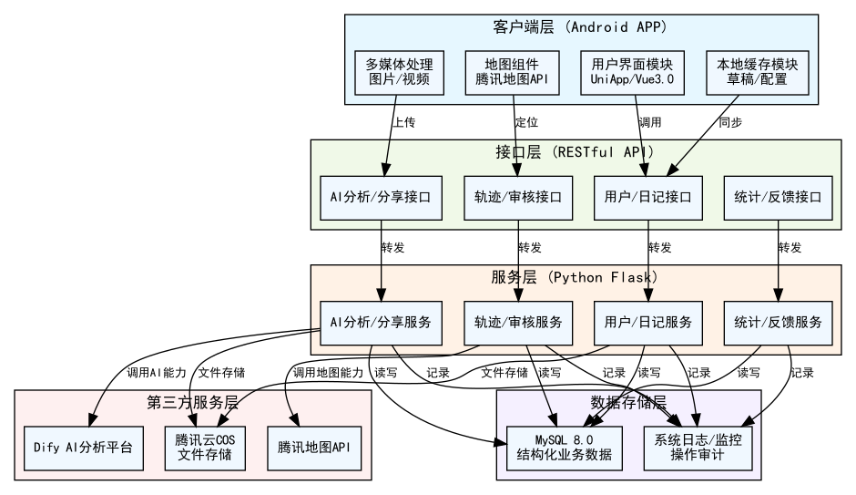
图2 系统架构图

3 系统需求和可行性分析

3.1 需求分析
本系统旨在为旅行爱好者提供一个高效、智能的旅行记录与管理平台，解决传统旅行记录方式的碎片化、低效化问题。传统的旅行记录方式（如手机相册杂乱无章的照片、社交平台的碎片化动态）难以完整留存旅途中的情感脉络与文化记忆。旅行者往往在旅行结束后，面对大量零散的照片和文字，无法系统性地回顾旅行体验，更无法将旅行中的情感变化、文化感悟转化为有意义的个人记忆。针对这一痛点，本系统设计并实现了基于Dify工作流的智能旅行日记APP。该系统不仅帮助用户高效记录图文并茂的旅行日记，还能通过AI技术自动生成包含情绪变化及行程轨迹的智能旅行报告，为用户提供了一种智能化、系统化且富有情感共鸣的旅行记忆管理方案。当用户在旅行中记录日记时，系统不仅保存文字和图片，还通过AI分析提取情感倾向、关键词，并与位置信息关联，形成完整的旅行记录。

3.1.1 经济可行性分析
本系统开发过程中，主要使用开源免费的框架（Uni-app、Flask、MySQL）及腾讯云的免费额度或学生优惠资源。开发工具（HBuilder X、PyCharm）均为免费或教育版，硬件设备为普通PC机，开发成本极低。后期若上线，主要成本为云存储和API调用费用，属于可控范围，具有较高的经济可行性

3.1.2 技术可行性分析
本系统采用的前后端分离架构是目前主流的开发模式。Uni-app解决了跨平台开发的难题；Flask作为成熟的Python Web框架，处理API请求稳定高效；Dify工作流平台降低了AI集成的门槛，无需从零训练模型。各技术组件之间耦合度低，文档丰富，社区支持良好，技术实现上完全可行。

3.1.3 操作可行性分析
系统界面设计将严格遵循当前移动应用（APP）的通用交互规范，布局清晰，导航直观。用户从注册登录到撰写日记、查看地图、浏览统计图表的主要操作路径明确，无论是从界面交互、流程设计还是目标用户适配度角度分析，本系统的操作流程均简洁直观，能有效降低用户使用门槛，完全符合目标用户群体的操作习惯，具备良好的操作可行性。

4 系统总体设计

4.1 系统功能设计
智能旅行日记系统主要由七大模块构成，分别是用户管理模块、日记管理模块、AI智能模块、数据分析和可视化模块、地图轨迹与位置服务模块、社交分享模块、系系统管理模块组成。每个大模块仅负责自身接口的通信，实现高内聚低耦合的理念。各模块功能设计如图4.1所示。
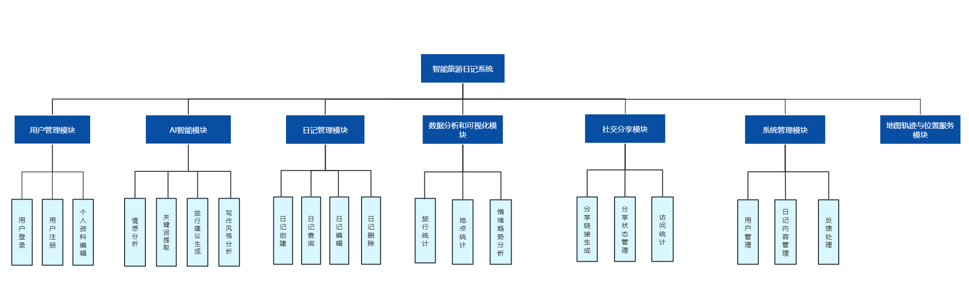
图4.1 功能模块图

4.2 系统功能模块具体设计
（1）用户管理模块：实现了用户注册、登录、个人信息管理和身份认证功能。判断账号密码的正确性，验证用户身份，更新账号的登录状态，同时提供清晰的错误信息，帮助用户快速发现问题并正确登录。支持JWT令牌生成与验证，确保用户身份的安全性和唯一性。
（2）日记管理模块：系统的核心业务模块，实现了日记的完整生命周期管理。包括日记的创建、编辑、删除和查询功能，支持多媒体文件（图片、视频）的上传和管理，记录详细的地理位置信息和情绪标签。提供草稿保存功能，防止意外丢失编辑内容，同时支持富文本编辑，提供完整的文字编辑工具栏。
（3）AI智能模块：集成了Dify工作流平台和本地算法，实现了日记内容的智能分析。包括情感分析、关键词提取、旅行建议生成、写作风格分析（。当Dify服务不可用时，自动回退到本地算法，确保服务的稳定性。
（4）数据分析和可视化模块：实现了用户旅行数据的统计分析和可视化展示。包括个人旅行仪表盘、情绪变化趋势图表、旅行频率。支持数据导出功能方便用户进行离线分析和分享。
（5）地图轨迹与位置服务模块：实现了旅行轨迹的可视化展示和地理位置管理。包括轨迹点精准定位、照片轨迹关联、时间筛选功能、地点标注系统和足迹统计。
（6）社交分享模块：实现了日记的灵活分享功能。支持生成唯一分享链接，设置分享权限（公开分享、私密分享、次数限制），管理分享链接的有效期和状态。提供访问统计分析，实时查看访问次数、访问地区分布、访问设备信息和访问时间趋势，方便用户了解分享效果。
（7）系统管理模块：包括管理员权限控制、用户数据管理、旅行日记内容审核机制以及反馈处理。

4.3 业务流程的分析与设计

4.3.1 登录流程
用户打开智能旅行日记APP后，首先进入登录页面。在登录页面，用户需要输入用户名和密码。系统会实时进行前端验证，确保账号和密码输入框都不为空，若任一输入框为空，系统会立即提示"账号不能为空"或"密码不能为空"，要求用户补充输入。当用户在账号和密码都填写完整的情况下点击登录按钮，前端会将表单数据发送至后端服务器。后端接收请求后，从前端传递的表单数据中提取用户名和密码信息。接着，后端系统会与MySQL数据库进行交互，根据用户名查询对应的用户记录。若数据库中不存在该用户名，系统会返回"用户不存在"的错误信息；若用户名存在但密码不匹配，系统会返回"密码错误"的提示。在账号和密码都验证正确的情况下，系统会进一步检查该账号的状态是否被禁用。若账号处于禁用状态，系统会返回"账号已被禁用，请联系管理员"的信息，阻止用户登录。只有当账号密码正确且账号状态正常时，系统才会执行登录成功的后续操作：更新该账号在数据库中的最后登录日期为当前时间，然后生成一个JWT令牌作为用户的身份凭证，将令牌返回给前端。前端接收令牌并存储后，系统会自动跳转至应用的主页面，用户成功进入系统详细登录流程图如图4.3.1所示。
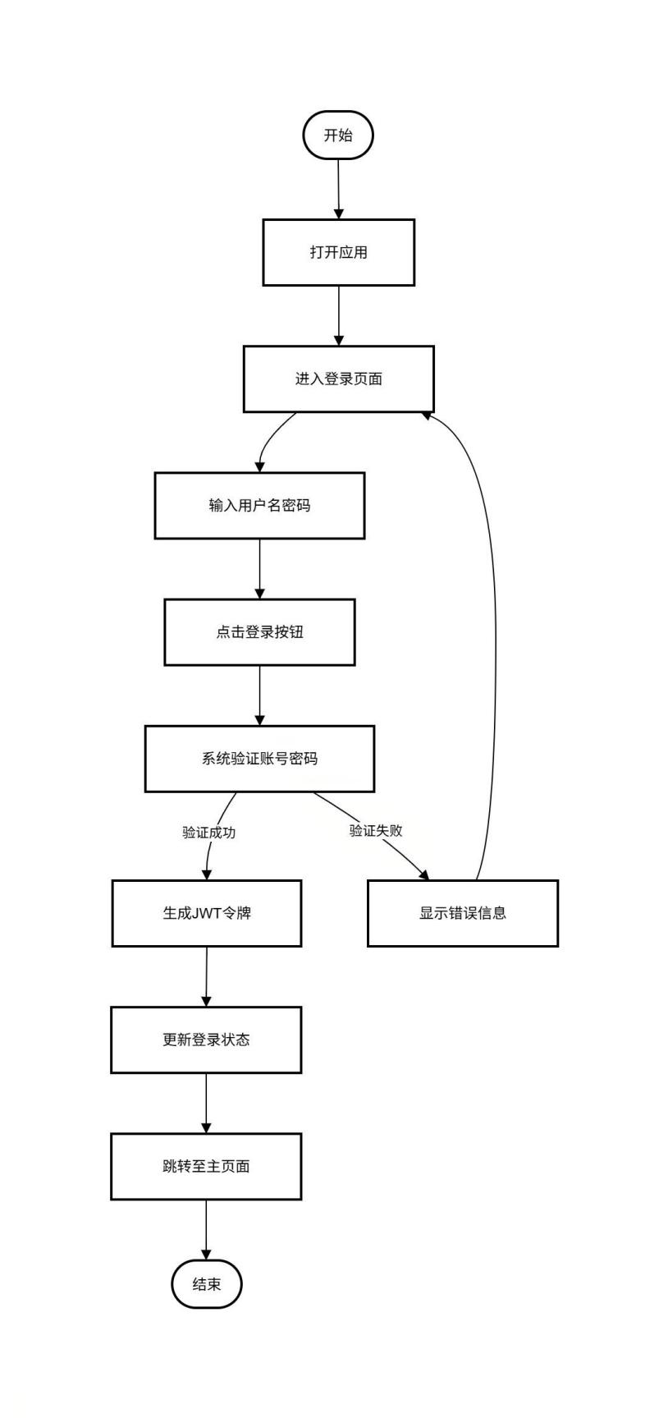
图4.3.1 登录流程图

4.3.2 创建用户流程
用户打开智能旅行日记APP并登录成功后，在主页面或导航栏中找到"创建日记"按钮并点击。系统随即进入日记创建页面，展示完整的编辑表单。在创建页面，用户首先需要填写基本信息，包括日记标题、旅行地点、旅行日期和情绪标签。标题和地点为必填项，若用户未填写，系统会提示"标题不能为空"或"地点不能为空"。日期可通过日期选择器快速选择，情绪标签则从预设的选项中选择，如开心、兴奋、感动等。接下来，用户进入日记内容编辑环节。系统提供富文本编辑器。同时，系统会自动保存编辑过程中的内容作为草稿，防止因意外退出或网络中断导致内容丢失。完成文本内容编辑后，用户可以上传多媒体文件，包括图片和视频。点击上传按钮后，系统会调用设备相册。并且会自动获取当前位置的地理位置信息，包括经纬度坐标，并与日记关联。用户也可以手动修改或输入地理位置信息，确保记录的准确性。当用户完成所有信息的填写和编辑后，点击页面底部的"保存"按钮。系统会首先进行前端验证，检查必填字段是否完整、媒体文件格式是否支持等。若验证失败，会显示具体的错误信息，如"请输入标题""文件格式不支持"等，提示用户修正。验证通过后，前端会将完整的表单数据发送至后端服务器。后端接收请求后，首先创建日记主记录，包含标题、地点、日期、情绪标签、内容等基本信息。然后处理多媒体文件，为每张图片和每个视频创建对应的记录，并与日记关联。最后，将所有数据保存至MySQL数据库中。创建日记流程图如图4.3.2所示。
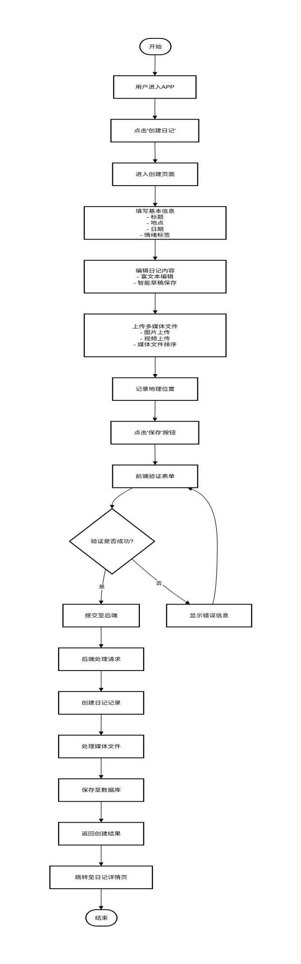

图4.3.2 创建日记流程图

4.3.3 AI分析流程
用户在智能旅行日记APP中打开某篇日记的详情页后，页面会显示"AI分析"按钮。当用户点击此按钮时，系统启动AI智能分析流程。首先，系统从前端获取当前日记的完整内容，包括文本、地点、情绪标签等信息。接着，对获取的文本内容进行预处理，包括去除特殊字符（保留中文、英文和数字）、去除多余空格、使用jieba进行分词等操作，确保文本格式符合后续分析的要求。预处理完成后，系统会优先尝试调用Dify工作流平台进行分析。Dify作为专业的AI分析服务，能够提供更准确、更全面的分析结果。系统会将预处理后的文本发送至Dify API，并等待响应。如果Dify服务响应正常且可用，系统直接获取Dify返回的分析结果，包括情感倾向、关键词、旅行建议等。若Dify服务不可用（如网络中断、API密钥错误等），系统会自动切换到本地算法进行分析，确保服务的稳定性和连续性。AI分析流程如图4.3.3所示。
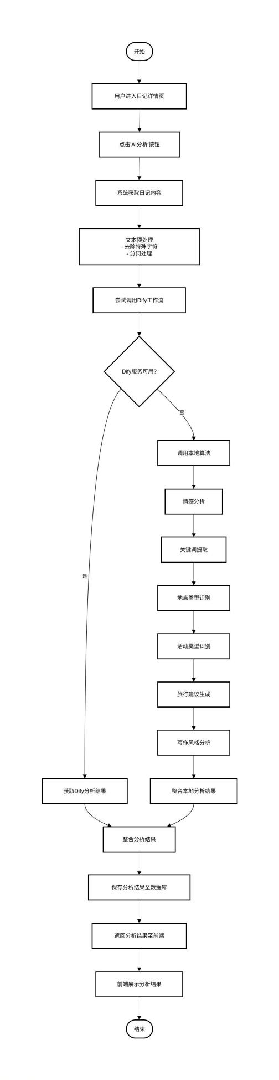
图4.3.3 AI分析流程图

4.4 系统用例分析
本系统采用分配带有权限的角色实现不同用户的需求，不同的用户的用例不同。
普通用户能对个人信息和旅行日记进行管理操作，普通用户的用例包含用户注册、用户登录、个人信息管理、日记管理、AI分析结果查询、查看旅行轨迹、分享日记、文件管理，如图4.4.1所示。
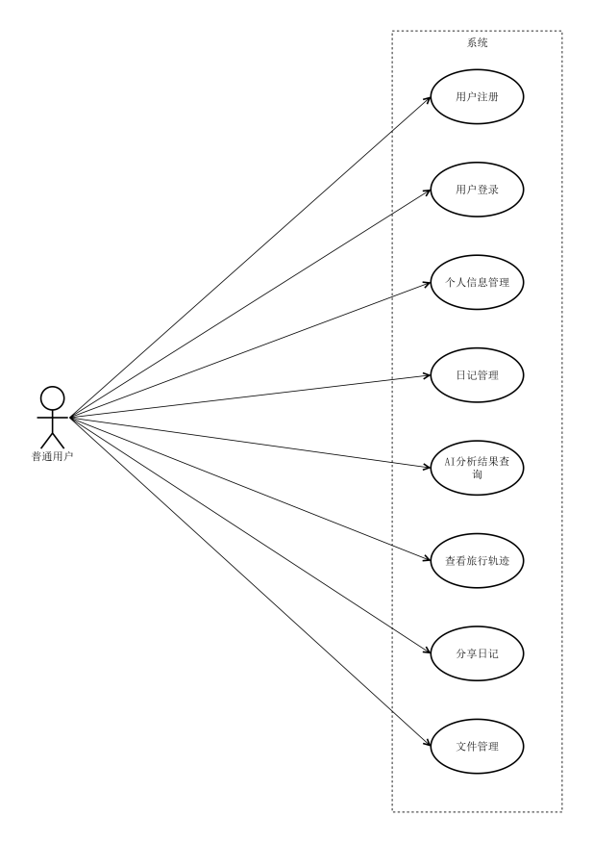
图4.4.1 普通用户用例图
管理员主要能对用户、日记内容进行管理操作，所以管理员的用例包含管理员登录、用户管理、内容管理，如图4.4.2所示。
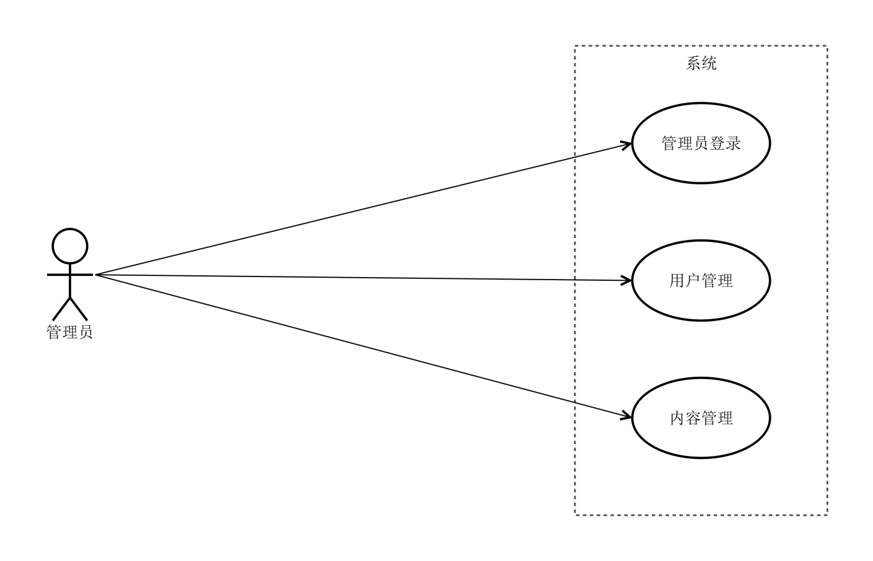
图4.4.2 管理员用例图

4.5 数据库设计
在系统设计中，数据库的正确设计与使用至关重要，这是因为系统运行过程中产生的所有数据都依赖于数据库进行存储。合理的数据库设计能够确保数据的高效查询和管理，从而保障系统的稳定运行。所以数据库设计不能草率行事，必须经过反复斟酌、设计和探索，逐步完善数据库结构。这包括对数据对象的结构化、规范化处理，以及明确这些数据对象之间的关系，以确保数据库的高效性和可维护性。

4.5.1 数据库概念设计
数据库概念设计是数据库开发的第一阶段，旨在建立系统的高层数据模型，独立于具体的数据库管理系统。它通过对用户需求的分析，识别出系统中的核心数据实体、属性及其相互关系。概念设计的主要成果是使用ER图（实体-关系图）或类似工具表示的抽象数据模型，其中包含实体类型、属性、关系类型和业务约束等要素。这一阶段不涉及具体的技术实现细节，而是专注于准确表达业务领域的语义和数据需求。概念设计为后续的逻辑设计和物理设计奠定基础，确保数据库结构能够真实反映业务需求，同时保持数据的完整性、一致性和可扩展性。
综上所述，通过对数据库的概念设计确保系统能提供有效的业务需求，帮助系统更高效稳定地运行，对此设计了本系统的全局E-R图 如图4.5所示。
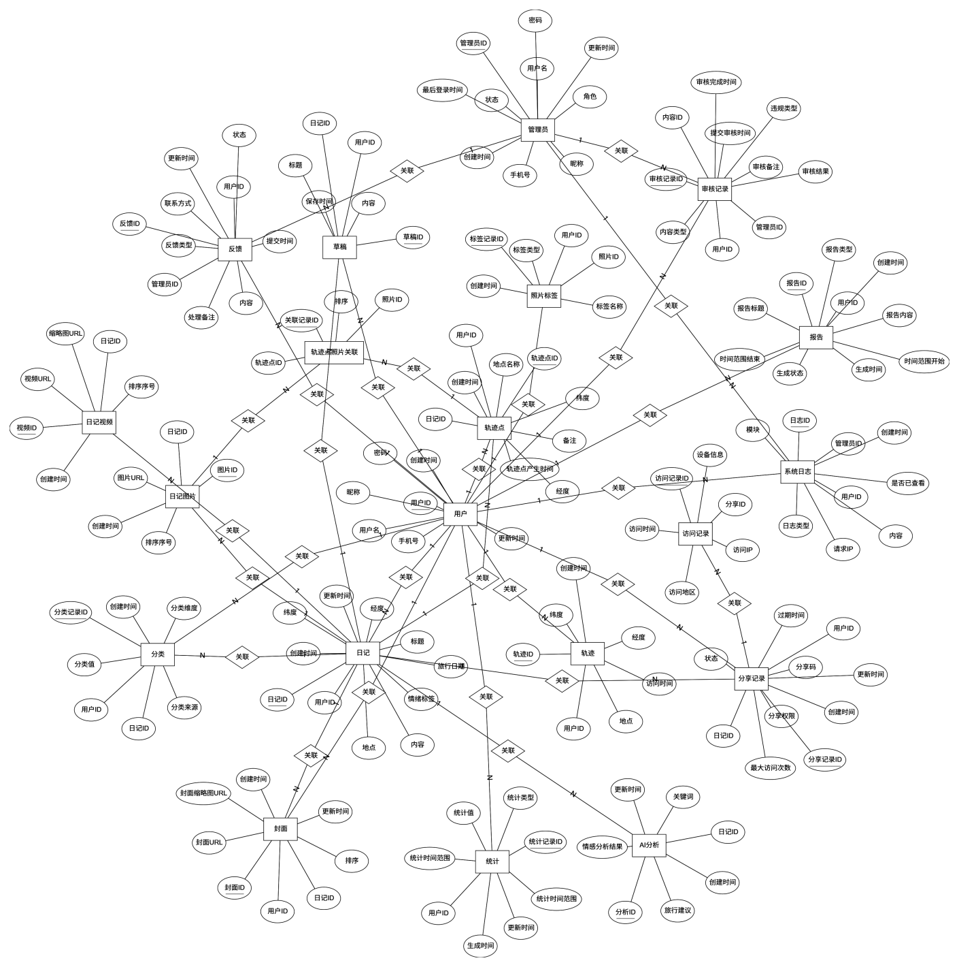
图4.5 全局E-R图

4.5.2 数据库物理设计
数据库物理设计是在逻辑模型基础上，针对特定DBMS进行存储结构和访问优化的实施过程。该阶段主要工作包括：设计表的具体存储结构，确定每个字段的数据类型、长度和约束条件；根据查询需求建立适当的索引，对大表采用水平分区或垂直分区的存储策略；优化表空间配置，设置合理的存储参数和缓存机制。此外，还需考虑数据压缩、存储引擎选择等技术细节，并设计备份恢复方案。物理设计直接决定了数据库的存取效率、查询性能和系统可靠性，需要根据实际业务负载特点进行针对性优化，是数据库系统实现高效运行的重要保障。

（1）用户表主键是用户ID，由账号、密码、昵称、手机号码等构成。用户表如表4.1所示。
表4.1用户表
字段名 | 数据类型 | 约束 | 描述
id | bigint | NOT NULL AUTO_INCREMENT | 用户ID（主键）
username | varchar(50) | NOT NULL UNIQUE | 用户名
password | varchar(255) | NOT NULL | 密码
nickname | varchar(100) | NOT NULL | 昵称
phone | varchar(20) | NOT NULL UNIQUE | 手机号
created_at | datetime | NULL | 创建时间
updated_at | datetime | NULL | 更新时间

（2）管理员表主键是管理员ID，由登录账号、密码、昵称、手机号、角色、状态等构成。管理员表如表4.2所示。
表4.2管理员表
字段名 | 数据类型 | 约束 | 描述
id | bigint | NOT NULL AUTO_INCREMENT | 管理员主键ID（主键）
username | varchar(50) | NOT NULL UNIQUE | 管理员登录账号
password | varchar(255) | NOT NULL | 密码
nickname | varchar(100) | NOT NULL | 管理员昵称
phone | varchar(20) | NULL | 联系手机号
role | varchar(20) | NOT NULL DEFAULT 'operator' | 角色：super_admin/operator/auditor
status | tinyint | NOT NULL DEFAULT 1 | 账号状态：0=禁用，1=启用
last_login_at | datetime | NULL | 最后登录时间
created_at | datetime | NOT NULL DEFAULT CURRENT_TIMESTAMP | 创建时间
updated_at | datetime | NULL ON UPDATE CURRENT_TIMESTAMP | 更新时间

（3）日记表主键是日记ID，由用户ID、标题、地点、纬度、经度、旅行日期、情绪标签、内容等构成。日记表如表4.3所示。
表4.3日记表
字段名 | 数据类型 | 约束 | 描述
id | bigint | NOT NULL AUTO_INCREMENT | 日记ID（主键）
user_id | bigint | NOT NULL | 用户ID（外键，关联users表）
title | varchar(200) | NOT NULL | 日记标题
location | varchar(200) | NOT NULL | 地点
latitude | decimal(10,8) | NULL | 纬度
longitude | decimal(11,8) | NULL | 经度
date | date | NOT NULL | 旅行日期
emotion | varchar(20) | NOT NULL | 情绪标签
content | text | NOT NULL | 日记内容
created_at | datetime | NULL | 创建时间
updated_at | datetime | NULL | 更新时间

（4）日记图片表主键是图片ID，由日记ID、图片URL、排序序号等构成。日记图片表如表4.4所示。
表4.4日记图片表
字段名 | 数据类型 | 约束 | 描述
id | bigint | NOT NULL AUTO_INCREMENT | 图片ID（主键）
diary_id | bigint | NOT NULL | 日记ID（外键，关联diaries表）
image_url | varchar(500) | NOT NULL | 图片URL
sort_order | int | NOT NULL | 排序序号
created_at | datetime | NULL | 创建时间

（5）日记视频表主键是视频ID，由日记ID、视频URL、缩略图URL、排序序号等构成。日记视频表如表4.5所示。
表4.5日记视频表
字段名 | 数据类型 | 约束 | 描述
id | bigint | NOT NULL AUTO_INCREMENT | 视频ID（主键）
diary_id | bigint | NOT NULL | 日记ID（外键，关联diaries表）
video_url | varchar(500) | NOT NULL | 视频URL
thumbnail_url | varchar(500) | NULL | 视频缩略图URL
sort_order | int | NOT NULL | 排序序号
created_at | datetime | NULL | 创建时间

（6）AI分析结果表主键是分析ID，由日记ID、情感分析结果、关键词、旅行建议等构成。AI分析结果表如表4.6所示。
表4.6 AI分析结果表
字段名 | 数据类型 | 约束 | 描述
id | bigint | NOT NULL AUTO_INCREMENT | 分析ID（主键）
diary_id | bigint | NOT NULL UNIQUE | 日记ID（外键，关联diaries表）
emotion_analysis | text | NOT NULL | 情感分析结果
keywords | text | NOT NULL | 关键词
travel_advice | text | NOT NULL | 旅行建议
created_at | datetime | NULL | 创建时间
updated_at | datetime | NULL | 更新时间

（7）旅行轨迹点表主键是轨迹点ID，由用户ID、日记ID、经度、纬度、轨迹点产生时间、地点名称、备注等构成。旅行轨迹点表如表4.7所示。
表4.7旅行轨迹点表
字段名 | 数据类型 | 约束 | 描述
id | bigint | NOT NULL AUTO_INCREMENT | 轨迹点主键ID（主键）
user_id | bigint | NOT NULL | 用户ID（外键，关联users表）
diary_id | bigint | NULL | 关联的日记ID
longitude | decimal(10,6) | NOT NULL | 经度
latitude | decimal(10,6) | NOT NULL | 纬度
track_time | datetime | NOT NULL | 轨迹点产生时间（旅行时间）
location_name | varchar(255) | NULL | 轨迹点对应的地点名称
remark | varchar(500) | NULL | 轨迹点备注
created_at | datetime | NOT NULL DEFAULT CURRENT_TIMESTAMP | 创建时间

（8）轨迹表主键是轨迹ID，由用户ID、地点、纬度、经度、访问时间等构成。轨迹表如表4.8所示。
表4.8轨迹表
字段名 | 数据类型 | 约束 | 描述
id | bigint | NOT NULL AUTO_INCREMENT | 轨迹ID（主键）
user_id | bigint | NOT NULL | 用户ID（外键，关联users表）
location | varchar(200) | NOT NULL | 地点
latitude | decimal(10,8) | NULL | 纬度
longitude | decimal(11,8) | NULL | 经度
visit_time | datetime | NULL | 访问时间
created_at | datetime | NULL | 创建时间

（9）日记分享表主键是分享记录ID，由日记ID、用户ID、分享码、分享权限、最大访问次数、过期时间、状态等构成。日记分享表如表4.9所示。
表4.9日记分享表
字段名 | 数据类型 | 约束 | 描述
id | bigint | NOT NULL AUTO_INCREMENT | 分享记录主键ID（主键）
diary_id | bigint | NOT NULL | 关联的日记ID
user_id | bigint | NOT NULL | 分享人ID（外键，关联users表）
share_code | varchar(64) | NOT NULL UNIQUE | 分享链接唯一标识
share_permission | tinyint | NOT NULL DEFAULT 1 | 分享权限：1=公开，2=仅指定人可见，3=访问次数限制
max_visit_count | int | NULL | 最大访问次数（权限为3时生效）
expire_time | datetime | NULL | 分享过期时间（NULL表示永久）
status | tinyint | NOT NULL DEFAULT 1 | 分享状态：0=已关闭，1=生效中
created_at | datetime | NOT NULL DEFAULT CURRENT_TIMESTAMP | 分享创建时间
updated_at | datetime | NULL ON UPDATE CURRENT_TIMESTAMP | 更新时间

（10）分享访问统计表主键是访问记录ID，由分享ID、访问IP、访问地区、访问时间、设备信息等构成。分享访问统计表如表4.10所示。
表4.10分享访问统计表
字段名 | 数据类型 | 约束 | 描述
id | bigint | NOT NULL AUTO_INCREMENT | 访问记录主键ID（主键）
share_id | bigint | NOT NULL | 关联的分享ID（外键，关联diary_share表）
visit_ip | varchar(50) | NOT NULL | 访问IP地址
visit_region | varchar(100) | NULL | 访问地区（省/市，通过IP解析）
visit_time | datetime | NOT NULL DEFAULT CURRENT_TIMESTAMP | 访问时间
device_info | varchar(255) | NULL | 访问设备信息（浏览器/手机型号）
（11）AI旅行报告表主键是报告ID，由用户ID、报告类型、时间范围、报告标题、报告内容、生成状态等构成。AI旅行报告表如表4.11所示。
表4.11 AI旅行报告表
字段名 | 数据类型 | 约束 | 描述
id | bigint | NOT NULL AUTO_INCREMENT | 报告主键ID（主键）
user_id | bigint | NOT NULL | 用户ID（外键，关联users表）
report_type | tinyint | NOT NULL | 报告类型：1=月度，2=季度，3=年度，4=自定义
time_range_start | datetime | NOT NULL | 报告时间范围-开始
time_range_end | datetime | NOT NULL | 报告时间范围-结束
report_title | varchar(255) | NOT NULL | 报告标题
report_content | longtext | NOT NULL | 报告内容（富文本）
generate_status | tinyint | NOT NULL DEFAULT 0 | 生成状态：0=生成中，1=生成完成，2=生成失败
generate_time | datetime | NULL | 报告生成完成时间
created_at | datetime | NOT NULL DEFAULT CURRENT_TIMESTAMP | 请求生成时间

（12）内容审核表主键是审核记录ID，由内容类型、内容ID、用户ID、审核结果、违规类型、审核备注、管理员ID等构成。内容审核表如表4.12所示。
表4.12 AI内容审核表
字段名 | 数据类型 | 约束 | 描述
id | bigint | NOT NULL AUTO_INCREMENT | 审核记录主键ID（主键）
content_type | tinyint | NOT NULL | 审核内容类型：1=日记，2=分享链接，3=用户头像/照片
content_id | bigint | NOT NULL | 关联的内容ID（日记ID/分享ID/照片ID）
user_id | bigint | NOT NULL | 内容所属用户ID（外键，关联users表）
audit_result | tinyint | NOT NULL | 审核结果：0=待审核，1=通过，2=违规（驳回）
violation_type | varchar(50) | NULL | 违规类型（如：色情/暴力/广告）
audit_note | text | NULL | 审核备注
admin_id | bigint | NULL | 审核管理员ID（外键，关联admin表）
created_at | datetime | NOT NULL DEFAULT CURRENT_TIMESTAMP | 提交审核时间
audit_at | datetime | NULL | 审核完成时间

（13）系统运行日志表主键是日志ID，由日志类型、模块、内容、请求IP、管理员ID、用户ID、是否已查看等构成。系统运行日志表如表4.13所示
表4.13 系统运行日志表
字段名 | 数据类型 | 约束 | 描述
id | bigint | NOT NULL AUTO_INCREMENT | 日志主键ID（主键）
log_type | tinyint | NOT NULL | 日志类型：1=系统正常操作，2=异常报错，3=性能监控，4=数据变更
module | varchar(50) | NOT NULL | 所属模块（如：user/ diary/ share/ ai）
content | text | NOT NULL | 日志具体内容（异常需记录堆栈信息）
request_ip | varchar(50) | NULL | 请求IP（异常日志需记录）
admin_id | bigint | NULL | 操作人ID（管理员操作，关联admin表）
user_id | bigint | NULL | 操作人ID（用户操作，关联users表）
is_read | tinyint | NOT NULL DEFAULT 0 | 是否已查看：0=未查看，1=已查看
created_at | datetime | NOT NULL DEFAULT CURRENT_TIMESTAMP | 日志生成时间
（14）用户反馈/投诉表主键是反馈ID，由用户ID、反馈类型、内容、联系方式、状态、管理员ID、处理备注等构成。用户反馈/投诉表如表4.14所示。
表4.14 用户反馈/投诉表
字段名 | 数据类型 | 约束 | 描述
id | bigint | NOT NULL AUTO_INCREMENT | 反馈主键ID（主键）
user_id | bigint | NOT NULL | 关联的用户ID（外键，关联users表）
type | tinyint | NOT NULL | 反馈类型：1=功能建议，2=内容投诉，3=系统问题，4=其他
content | text | NOT NULL | 反馈/投诉具体内容
contact | varchar(50) | NULL | 用户联系方式（手机号/邮箱）
status | tinyint | NOT NULL DEFAULT 0 | 处理状态：0=未处理，1=处理中，2=已解决，3=已驳回
admin_id | bigint | NULL | 处理该反馈的管理员ID（外键，关联admin表）
handle_note | text | NULL | 管理员处理备注
created_at | datetime | NOT NULL DEFAULT CURRENT_TIMESTAMP | 提交时间
updated_at | datetime | NULL ON UPDATE CURRENT_TIMESTAMP | 更新时间

（15）旅行数据统计表主键是统计记录ID，由用户ID、统计类型、统计时间范围、统计值等构成。旅行数据统计表如表4.15所示。
表4.15 用户反馈/投诉表
字段名 | 数据类型 | 约束 | 描述
id | bigint | NOT NULL AUTO_INCREMENT | 统计记录主键ID（主键）
user_id | bigint | NOT NULL | 用户ID（外键，关联users表）
stat_type | varchar(20) | NOT NULL | 统计类型：total_days/total_times/city_count/country_count/mood_trend
stat_time_range | varchar(50) | NOT NULL | 统计时间范围（如：2025全年/2025-01至2025-03）
stat_value | text | NOT NULL | 统计值（数值/JSON字符串，如情绪趋势用JSON存储）
generate_time | datetime | NOT NULL DEFAULT CURRENT_TIMESTAMP | 统计生成时间
updated_at | datetime | NULL ON UPDATE CURRENT_TIMESTAMP | 更新时间

（16）日记草稿表主键是草稿ID，由日记ID、用户ID、标题、内容、保存时间等构成。日记草稿表如表4.16所示。
表4.16 日记草稿表
字段名 | 数据类型 | 约束 | 描述
id | bigint | NOT NULL AUTO_INCREMENT | 草稿主键ID（主键）
diary_id | bigint | NULL | 关联的日记ID（未发布则为NULL）
user_id | bigint | NOT NULL | 用户ID（外键，关联users表）
title | varchar(255) | NULL | 日记草稿标题
content | longtext | NULL | 日记草稿内容（富文本）
save_time | datetime | NOT NULL DEFAULT CURRENT_TIMESTAMP | 最后保存时间

（17）日记封面表主键是封面ID，由日记ID、用户ID、封面URL、封面缩略图URL、排序等构成。日记封面表如表4.17所示。
表4.17 日记封面表
字段名 | 数据类型 | 约束 | 描述
id | bigint | NOT NULL AUTO_INCREMENT | 封面主键ID（主键）
diary_id | bigint | NOT NULL | 关联的日记ID（关联diaries表）
user_id | bigint | NOT NULL | 用户ID（外键，关联users表）
cover_url | varchar(500) | NOT NULL | 封面图片URL
cover_thumb_url | varchar(500) | NULL | 封面缩略图URL
sort | int | NOT NULL DEFAULT 0 | 排序（多封面时生效）
created_at | datetime | NOT NULL DEFAULT CURRENT_TIMESTAMP | 创建时间
updated_at | datetime | NULL ON UPDATE CURRENT_TIMESTAMP | 更新时间

（18）日记智能分类表主键是分类记录ID，由日记ID、用户ID、分类维度、分类值、分类来源等构成。日记智能分类表如表4.18所示。
表4.18 日记智能分类表
字段名 | 数据类型 | 约束 | 描述
id | bigint | NOT NULL AUTO_INCREMENT | 分类记录主键ID（主键）
diary_id | bigint | NOT NULL | 关联的日记ID（关联diaries表）
user_id | bigint | NOT NULL | 用户ID（外键，关联users表）
category_type | varchar(20) | NOT NULL | 分类维度：location/activity/mood
category_value | varchar(100) | NOT NULL | 分类值（如：北京/美食/开心）
category_source | tinyint | NOT NULL DEFAULT 1 | 分类来源：1=AI自动分类，2=用户手动分类
created_at | datetime | NOT NULL DEFAULT CURRENT_TIMESTAMP | 创建时间

（19）照片标签表主键是标签记录ID，由照片ID、用户ID、标签名称、标签类型等构成。照片标签表如表4.19所示。
表4.19 照片标签表
字段名 | 数据类型 | 约束 | 描述
id | bigint | NOT NULL AUTO_INCREMENT | 标签记录主键ID（主键）
photo_id | bigint | NOT NULL | 关联的照片ID
user_id | bigint | NOT NULL | 用户ID（外键，关联users表）
tag_name | varchar(50) | NOT NULL | 标签名称（如：大海/美食/雪山）
tag_type | tinyint | NOT NULL DEFAULT 1 | 标签类型：1=AI自动生成，2=用户手动添加
created_at | datetime | NOT NULL DEFAULT CURRENT_TIMESTAMP | 创建时间

（20）轨迹点_照片关联表主键是关联记录ID，由轨迹点ID、照片ID、照片排序等构成。轨迹点-照片关联表如表4.20所示。
表4.20 轨迹点_照片关联表
字段名 | 数据类型 | 约束 | 描述
id | bigint | NOT NULL AUTO_INCREMENT | 关联记录主键ID（主键）
track_point_id | bigint | NOT NULL | 关联的轨迹点ID（关联track_point表）
photo_id | bigint | NOT NULL | 关联的照片ID
sort | int | NOT NULL DEFAULT 0 | 照片排序

5系统实现

5.1 用户管理模块设计与实现
用户管理模块是系统的门户，为用户提供安全便捷的身份认证和个人信息管理服务。当用户首次打开APP时，会看到简洁的登录界面，输入注册时设置的用户名和密码。系统会实时验证这些信息，确保账号存在且密码正确，同时检查账号状态是否正常。验证通过后，系统会生成一个安全的JWT令牌，作为用户后续操作的身份凭证，然后引导用户进入主页面。在个人中心，用户可以查看自己的个人资料，包括用户名、昵称和手机号，还可以根据需要修改这些信息，让个人资料始终保持最新状态。系统会记录用户的登录历史，确保账号安全。
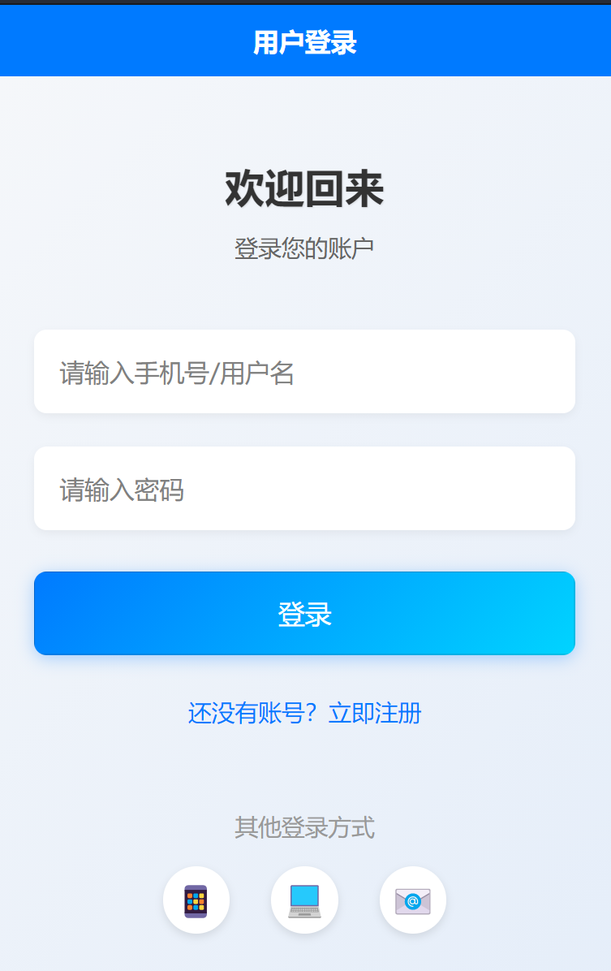
图5.1 登录页面

5.2 日记管理模块设计与实现
日记管理模块是系统的核心，为用户提供全方位的旅行记录功能。当用户开始一段新的旅行时，可以随时创建新的日记，填写吸引人的标题、详细的旅行地点、准确的旅行日期，以及选择最能表达当时心情的情绪标签。系统提供功能强大的富文本编辑器，用户可以尽情书写旅行中的所见所闻、所思所感，还能上传精美的照片和精彩的视频，让日记更加生动。系统会自动记录地理位置信息，包括经纬度坐标，为后续的地图轨迹功能提供数据支持。用户可以随时编辑已创建的日记，修改内容、调整照片顺序，或者删除不需要的内容。为了防止意外情况导致内容丢失，系统会智能保存草稿，即使用户突然退出APP，再次打开时也能恢复到上次编辑的状态。
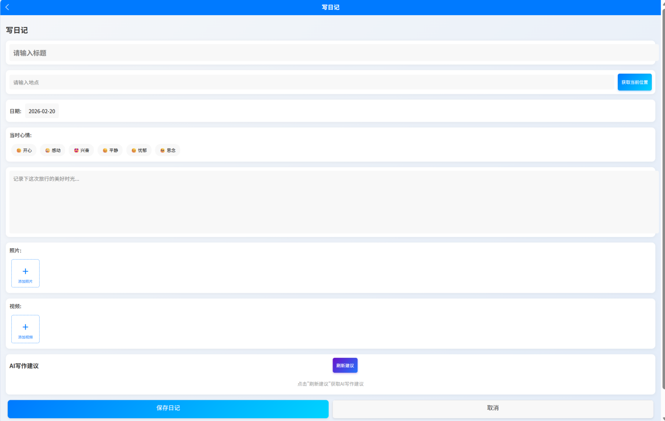
图5.2 日记编辑页面

5.3 AI智能模块设计与实现
AI智能模块为旅行日记增添了科技感，让普通的文字记录变得更加智能和有价值。当用户完成一篇日记后，点击AI分析按钮，系统会启动智能分析流程。首先尝试调用Dify工作流平台的高级分析能力，对日记内容进行深度处理：识别日记的情感倾向，判断是开心、兴奋还是平静；提取最能代表日记内容的关键词，如景点名称、活动类型；根据旅行地点和活动类型，生成个性化的旅行建议，比如推荐类似的景点或活动。
如果遇到网络不稳定的情况，系统会自动切换到本地算法，确保分析功能不会中断。本地算法虽然不如Dify平台强大，但仍能提供基本的情感分析和关键词提取，保证用户体验的连贯性。分析结果会以友好的方式展示给用户，帮助用户更好地理解自己的旅行经历。
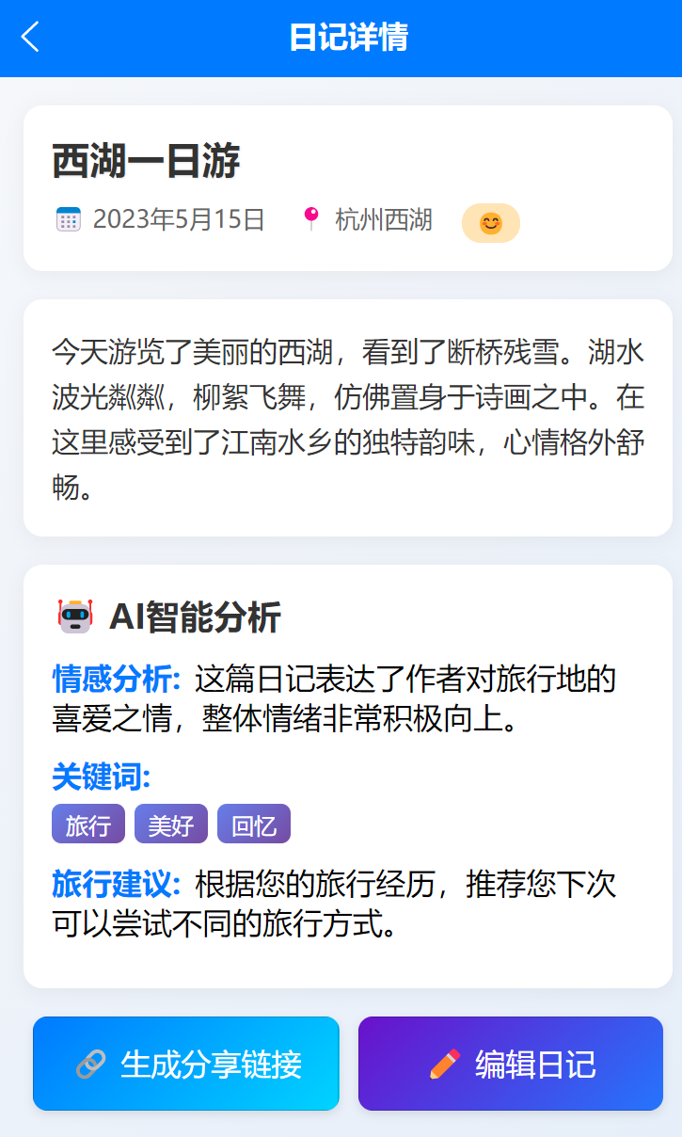
图5.3 日记分析页面

5.4 数据分析和可视化模块信设计与实现
数据分析和可视化模块将用户的旅行数据转化为有价值的洞察，帮助用户更好地了解自己的旅行习惯和偏好。系统会自动统计用户的旅行数据，包括旅行总天数、旅行次数、去过的城市和国家数量，甚至计算大概的旅行距离。这些数据会以直观的仪表盘形式展示，让用户一目了然。系统还会分析用户日记中的情绪变化，生成情绪波动趋势图，帮助用户发现自己在不同旅行中的情绪变化规律。此外，系统支持生成旅行报告，让旅行经历更加有意义。
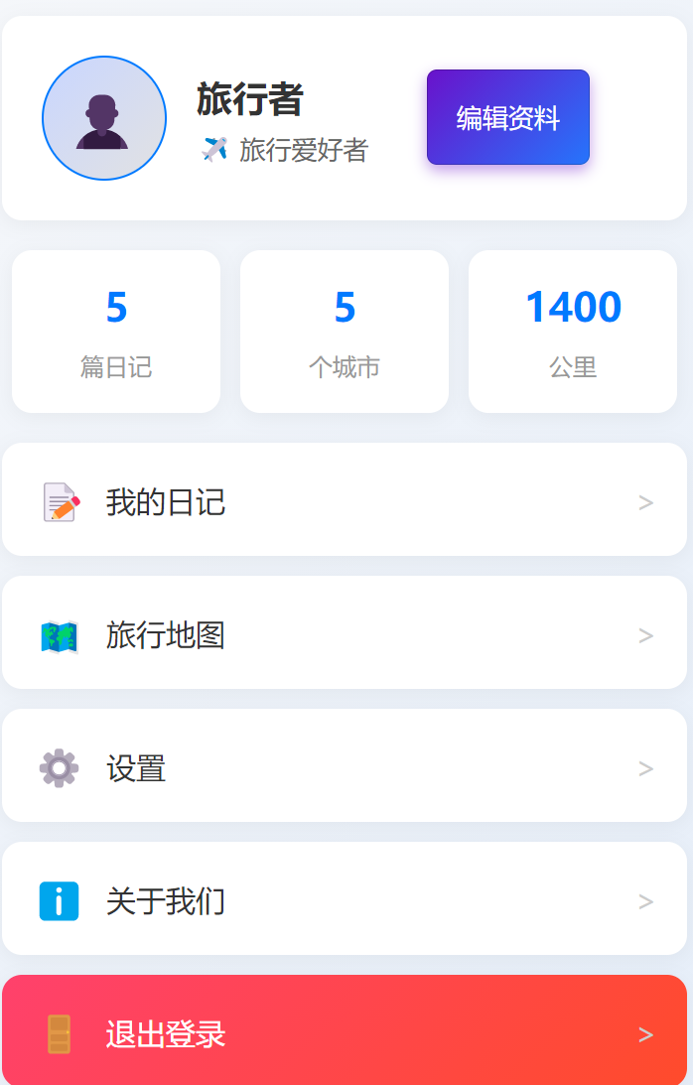
图5.4 个人主页页面

5.5地图轨迹与位置服务模块设计与实现
地图轨迹与位置服务模块为用户提供直观的旅行足迹可视化功能，让用户的旅行经历在地图上生动呈现。当用户进入地图轨迹页面时，系统会加载用户所有日记中记录的地理位置信息，在地图上标记出一个个轨迹点。每个轨迹点都对应一篇日记，点击轨迹点，系统会弹出该日记的摘要信息，包括标题、日期和情绪标签，点击详情还能查看完整的日记内容和相关照片。
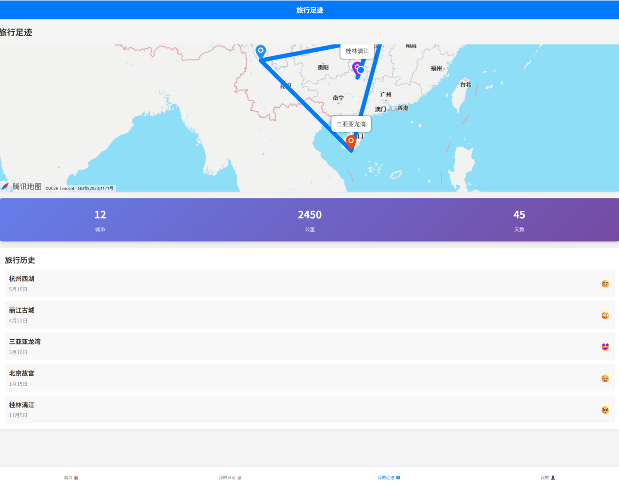
图5.5 旅行足迹页面

5.6 社交分享模块设计与实现
社交分享模块让用户的旅行经历可以轻松分享给朋友和家人，增强系统的社交属性。当用户完成一篇精彩的日记后，可以点击分享按钮，系统会生成一个唯一的分享链接。用户可以设置分享权限，选择公开分享给所有人，或者仅限特定人查看，还可以设置访问次数限制，增加分享的趣味性和安全性。
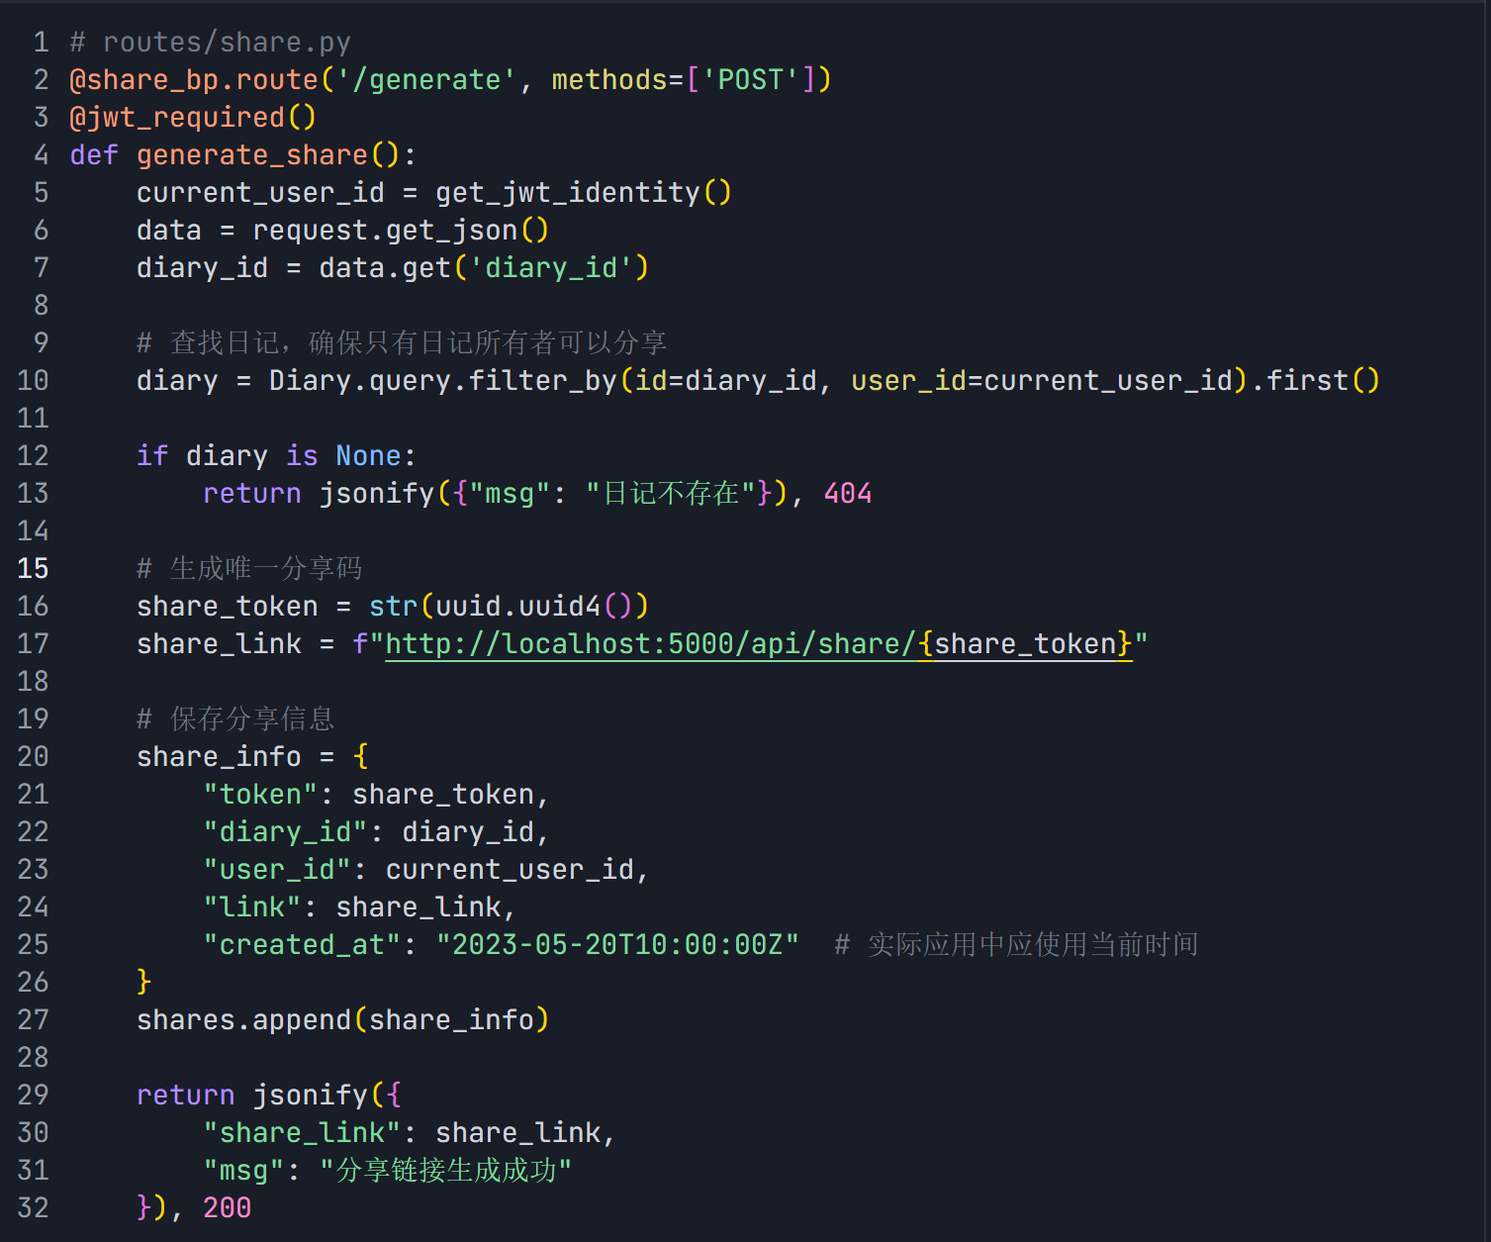
图5.6分享功能实现代码

5.7 系统管理模块设计与实现
系统管理模块是后台的大脑，为管理员提供全面的系统管理工具，确保系统的正常运行和内容的健康性。管理员通过专门的后台登录界面进入系统，根据不同的角色权限，执行相应的管理任务。超级管理员可以管理所有用户账号，包括创建新用户、编辑用户信息、禁用违规账号等。内容审核员则负责审核用户提交的日记内容，处理违规信息。系统还提供详细的操作日志，记录所有管理操作，确保操作的可追溯性。系统还提供用户反馈处理功能，管理员可以查看用户提交的功能建议、内容投诉和系统问题，及时回应并处理这些反馈，不断改进系统。

6 系统测试
系统测试通过覆盖功能、性能、安全等多维度的全面测试用例，从单元测试验证代码正确性到集成测试检查模块协作，最终通过模拟真实场景的系统测试严格把关，及时识别和修复问题，确保系统稳定可靠运行。

6.1系统功能测试
系统登录测试表6.1
测试用例ID | 测试模块 | 测试用例名称 | 测试步骤 | 结果
TC-001 | 用户管理 | 用户注册 | 1. 进入注册页面2. 输入用户名、密码、确认密码、昵称、手机号3. 点击注册按钮 | 注册成功，跳转到登录页面，显示"注册成功"提示
TC-002 | 用户管理 | 用户登录 | 1. 进入登录页面2. 输入正确的用户名和密码3. 点击登录按钮 | 登录成功，跳转到主页面，显示用户信息
TC-003 | 用户管理 | 个人信息修改 | 1. 登录系统2. 进入个人中心3. 修改昵称和手机号4. 保存修改 | 修改成功，显示"修改成功"提示，个人信息更新
TC-004 | 日记管理 | 创建日记 | 1. 登录系统2. 点击"创建日记"按钮3. 填写标题、地点、日期、情绪标签4. 编辑内容5. 上传图片6. 点击"保存"按钮 | 日记创建成功，跳转到日记详情页，显示创建的日记
TC-005 | 日记管理 | 编辑日记 | 1. 登录系统2. 进入日记列表3. 选择一篇日记点击"编辑"按钮4. 修改日记内容5. 点击"保存"按钮 | 日记编辑成功，显示"保存成功"提示，日记内容更新
TC-006 | 日记管理 | 删除日记 | 1. 登录系统2. 进入日记列表3. 选择一篇日记点击"删除"按钮4. 确认删除操作 | 日记删除成功，日记从列表中消失，显示"删除成功"提示
TC-007 | AI智能 | 日记内容分析 | 1. 登录系统2. 进入日记详情页3. 点击"AI分析"按钮 | 分析成功，显示情感分析结果、关键词、旅行建议
TC-008 | 地图轨迹 | 查看旅行轨迹 | 1. 登录系统2. 进入"地图轨迹"页面 | 地图上显示用户的旅行轨迹点，点击轨迹点可查看对应日记
TC-009 | 社交分享 | 生成分享链接 | 1. 登录系统2. 进入日记详情页3. 点击"分享"按钮4. 设置分享权限5. 点击"生成链接"按钮 | 分享链接生成成功，显示生成的链接，可复制分享
TC-010 | 社交分享 | 访问分享链接 | 1. 打开生成的分享链接 | 无需登录即可查看分享的日记内容，显示完整的日记信息
TC-011 | 数据分析 | 查看旅行统计 | 1. 登录系统2. 进入"数据分析"页面 | 显示旅行总天数、次数、去过的城市数量等统计数据
TC-012 | 系统管理 | 管理员登录 | 1. 进入管理员登录页面2. 输入管理员账号和密码3. 点击登录按钮 | 登录成功，进入管理后台，显示管理功能菜单
TC-013 | 系统管理 | 用户管理 | 1. 管理员登录2. 进入用户管理页面3. 查看用户列表4. 编辑用户信息 | 用户信息编辑成功，显示"编辑成功"提示

7 结论
本研究围绕“基于Dify工作流的智能旅行日记系统”的设计与实现，系统性地完成了从需求分析、技术选型、系统设计到功能实现与测试验证的全过程。通过融合Uni-app跨端框架、Flask轻量级后端、腾讯地图API与云存储服务，并深度集成Dify AI工作流平台，构建了一个支持多模态数据记录、具备智能分析能力的旅行记忆管理系统。系统不仅解决了传统旅行记录方式碎片化、非结构化的痛点，更通过情感分析、场景识别与数据可视化技术，帮助用户提升个体体验，实现了旅行价值的深度延展。相较于现有旅行类APP多聚焦于行程规划与社交分享，本系统突出“个人化”与“智能化”两大特征，将AI技术真正服务于用户的情感留存与自我认知提升。尽管在模型本地化、实时性与离线功能方面仍有改进空间，但本研究已为智能旅行日记系统的未来发展提供了可行的技术路径与实践范例。

参考文献
- 宋瑞,张琴悦.“十五五”时期我国旅游业发展趋势展望[J].价格理论与实践,2025,(01):90-96+235.DOI:10.19851/j.cnki.CN11-1010/F.2025.01.009.
- 师嘉名,严张凌.旅游日记APP的设计与开发[J].信息与电脑(理论版),2020,32(17):94-96.
- 石檑娜.旅游时长对幸福感的影响机制研究[D].东北财经大学,2024.DOI:10.27006/d.cnki.gdbcu.2024.000526.
- 梁学成.全域旅游发展与旅游幸福感的增强逻辑[J].社会科学家,2017,(12):90-94.
- 郑思静,陈勇,朱奕璋,等.基于个体记忆效应和距离效应的出行目的地识别[J].浙江大学学报(工学版),2024,58(04):708-717.
- 孟令辉.时空环境下个性化游记生成系统的设计与实现[D].北京邮电大学,2019.
- 刘学敏.基于用户情感体验的旅游类app交互设计应用研究[D].青岛大学,2021.DOI:10.27262/d.cnki.gqdau.2021.001609.
- 程艳,房成兴,文煜.基于文本层次化信息增强的多模态情感分析[J/OL].计算机工程与应用,1-10[2025-11-02].https://link.cnki.net/urlid/11.2127.TP.20251022.1153.005.
- 管玲玲,李浩然.基于Flask前后端分离Web开发的实现[J].电脑编程技巧与维护,2025,(06):168-170.DOI:10.16184/j.cnki.comprg.2025.06.044.

致 谢
我要向我的指导老师致以最崇高的敬意和最衷心的感谢。从选题到最终定稿，您始终给予我悉心的指导和耐心的帮助。在项目初期，您以敏锐的学术眼光为我指明了研究方向，帮助我在众多可能性中选择了智能旅行日记APP这个既有实用价值又富有技术挑战性的课题。在系统开发过程中，您的专业建议让我少走了许多弯路，您的鼓励让我在遇到技术难题时始终保持信心。在论文撰写阶段，提出了许多宝贵的修改意见，帮助我不断完善论文结构和内容。您严谨的学术态度、渊博的专业知识和诲人不倦的教学精神，将成为我今后学习和工作的榜样。
时光如白驹过隙，两年的大学时光即将结束。但我知道，这不是结束，而是一个新的开始。我将带着在这个项目中积累的知识和经验，带着老师们的教诲和同学们的友谊，踏上新的人生征程。我相信，这段难忘的经历将成为我未来发展的坚实基础，激励我在今后的学习和工作中不断追求卓越。
再次向所有帮助和支持我的人致以最诚挚的感谢！

